Priloga 1: Preglednice in grafi gibanj ciljne skupine starejših od 45 let po kazalnikih spremljanja brezposelnih
(Vir: Zavod Republike Slovenije za zaposlovanje)

Brezposelni, starejši od 45 let – po spolu

1.1 Brezposelni, starejši od 45 let
Brezposelne, starejši od 45 let
 | januar | februar | marec | april | maj | junij | julij | avgust | september | oktober | november | december | letno povprečje
2005 | 32359 | 32182 | 32075 | 30807 | 30739 | 30685 | 31022 | 31120 | 31102 | 31208 | 31150 | 31206 | 31304,58
2006 | 32655 | 32775 | 32377 | 32233 | 31734 | 31315 | 31467 | 31279 | 31112 | 30686 | 30251 | 30333 | 31518,08
2007 | 31496 | 31432 | 31083 | 31083 | 30526 | 30069 | 30278 | 30044 | 29896 | 29839 | 29781 | 30042 | 30464,08
2008 | 30602 | 30235 | 29680 | 29183 | 28979 | 28844 | 28956 | 28790 | 28391 | 28381 | 28662 | 29491 | 29182,83
I_{05,06} | 100,91 | 101,84 | 100,94 | 104,63 | 103,24 | 102,05 | 101,43 | 100,51 | 100,03 | 98,33 | 97,11 | 97,20 | 100,68
I_{06,07} | 96,45 | 95,90 | 96,00 | 96,43 | 96,19 | 96,02 | 96,22 | 96,05 | 96,09 | 97,24 | 98,45 | 99,04 | 96,66
I_{07,08} | 97,16 | 96,19 | 95,49 | 93,89 | 94,93 | 95,93 | 95,63 | 95,83 | 94,97 | 95,11 | 96,24 | 98,17 | 95,79
povprečni indeks stopnje rasti | 98,18 | 97,98 | 97,48 | 98,32 | 98,12 | 98,00 | 97,76 | 97,46 | 97,03 | 96,89 | 97,27 | 98,14 | 97,71

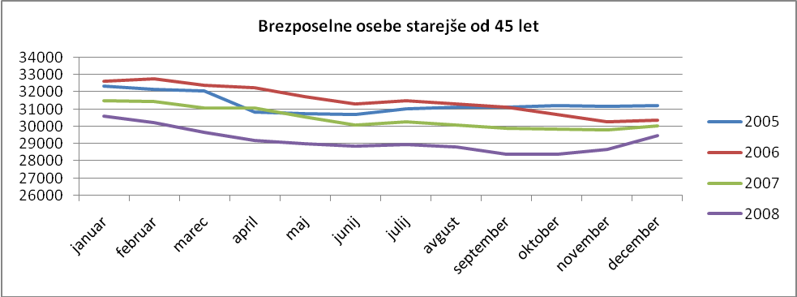

1.2 Ženske, starejše od 45 let
Ženske, starejše od 45 let
 | januar | februar | marec | april | maj | junij | julij | avgust | september | oktober | november | december | letno povprečje
2005 | 14908 | 14862 | 14928 | 14295 | 14333 | 14400 | 14527 | 14620 | 14685 | 14777 | 14749 | 14666 | 14645,83
2006 | 15264 | 15460 | 15391 | 15323 | 15079 | 14970 | 15172 | 15119 | 14971 | 14682 | 14355 | 14286 | 15006,00
2007 | 14847 | 14932 | 14963 | 14963 | 14827 | 14636 | 14758 | 14581 | 14452 | 14343 | 14251 | 14235 | 14649,00
2008 | 14481 | 14369 | 14173 | 13944 | 13692 | 13582 | 13617 | 13489 | 13224 | 13102 | 13116 | 13443 | 13686,00
I_{05,06} | 102,39 | 104,02 | 103,10 | 107,19 | 105,20 | 103,96 | 104,44 | 103,41 | 101,95 | 99,36 | 97,33 | 97,41 | 102,46
I_{06,07} | 97,27 | 96,58 | 97,22 | 97,65 | 98,33 | 97,77 | 97,27 | 96,44 | 96,53 | 97,69 | 99,28 | 99,64 | 97,62
I_{07,08} | 97,53 | 96,23 | 94,72 | 93,19 | 92,35 | 92,80 | 92,27 | 92,51 | 91,50 | 91,35 | 92,04 | 94,44 | 93,43
povprečni indeks stopnje rasti | 99,06 | 98,95 | 98,35 | 99,34 | 98,63 | 98,18 | 97,99 | 97,46 | 96,66 | 96,13 | 96,21 | 97,16 | 97,84

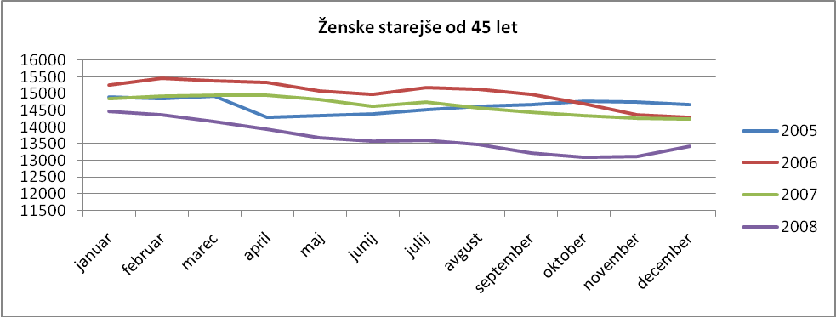
1.3 Moški, starejši od 45 let
Moški, starejši od 45 let
 | januar | februar | marec | april | maj | junij | julij | avgust | september | oktober | november | december | letno povprečje
2005 | 17451 | 17320 | 17147 | 16512 | 16406 | 16285 | 16495 | 16500 | 16417 | 16431 | 16401 | 16540 | 16658,75
2006 | 17391 | 17315 | 16986 | 16910 | 16655 | 16345 | 16295 | 16160 | 16141 | 16004 | 15896 | 16047 | 16512,08
2007 | 16649 | 16500 | 16120 | 16120 | 15699 | 15433 | 15520 | 15463 | 15444 | 15496 | 15530 | 15807 | 15815,08
2008 | 16121 | 15866 | 15507 | 15239 | 15287 | 15262 | 15339 | 15301 | 15167 | 15279 | 15546 | 16048 | 15496,83
I_{05,06} | 99,66 | 99,97 | 99,06 | 102,41 | 101,52 | 100,37 | 98,79 | 97,94 | 98,32 | 97,40 | 96,92 | 97,02 | 99,12
I_{06,07} | 95,73 | 95,29 | 94,90 | 95,33 | 94,26 | 94,42 | 95,24 | 95,69 | 95,68 | 96,83 | 97,70 | 98,50 | 95,78
I_{07,08} | 96,83 | 96,16 | 96,20 | 94,53 | 97,38 | 98,89 | 98,83 | 98,95 | 98,21 | 98,60 | 100,10 | 101,52 | 97,99
povprečni indeks stopnje rasti | 97,41 | 97,14 | 96,72 | 97,42 | 97,72 | 97,89 | 97,62 | 97,53 | 97,40 | 97,61 | 98,24 | 99,02 | 97,63

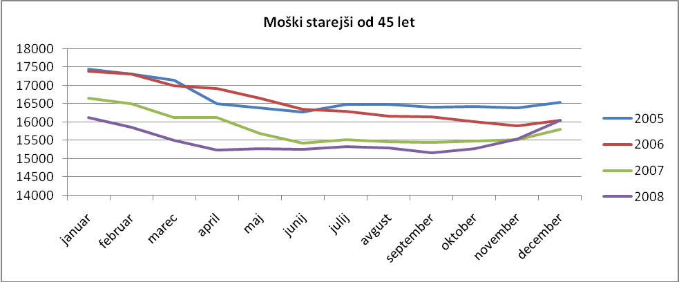

2 Brezposelni, starejši od 45 let – po izobrazbi

2.1 Brezposelni, starejši od 45 let – I. stopnja izobrazbe
I. stopnja
 | januar | februar | marec | april | maj | junij | julij | avgust | september | oktober | november | december | letno povprečje
2005 | 14693 | 14648 | 14573 | 13967 | 13885 | 13799 | 13803 | 13838 | 13805 | 13874 | 13853 | 13926 | 14055,3
2006 | 14414 | 14426 | 14198 | 14035 | 13752 | 13521 | 13503 | 13512 | 13443 | 13229 | 13071 | 13199 | 13691,9
2007 | 13618 | 13554 | 13367 | 13211 | 13096 | 12897 | 12944 | 12811 | 12688 | 12616 | 12650 | 12839 | 13024,3
2008 | 13040 | 12886 | 12639 | 12400 | 12278 | 12199 | 12164 | 12104 | 11971 | 12059 | 12234 | 12596 | 12380,8
I_{05,06} | 98,10 | 98,48 | 97,43 | 100,49 | 99,04 | 97,99 | 97,83 | 97,64 | 97,38 | 95,35 | 94,36 | 94,78 | 97,41
I_{06,07} | 94,48 | 93,96 | 94,15 | 94,13 | 95,23 | 95,38 | 95,86 | 94,81 | 94,38 | 95,37 | 96,78 | 97,27 | 95,12
I_{07,08} | 95,76 | 95,07 | 94,55 | 93,86 | 93,75 | 94,59 | 93,97 | 94,48 | 94,35 | 95,58 | 96,71 | 98,11 | 95,06
povprečni indeks stopnje rasti | 96,11 | 95,84 | 95,38 | 96,16 | 96,01 | 95,99 | 95,89 | 95,65 | 95,37 | 95,43 | 95,95 | 96,72 | 95,87

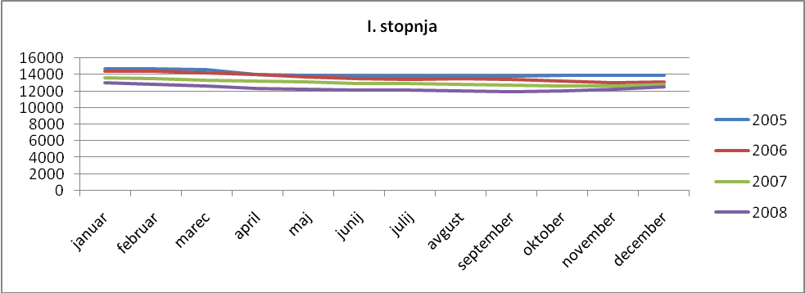

2.2 Brezposeln, starejši od 45 let – II. stopnja izobrazbe
II. stopnja
 | januar | februar | marec | april | maj | junij | julij | avgust | september | oktober | november | december | letno povprečje
2005 | 1704 | 1698 | 1689 | 1644 | 1634 | 1617 | 1628 | 1642 | 1650 | 1644 | 1634 | 1599 | 1648,58
2006 | 1641 | 1623 | 1571 | 1516 | 1485 | 1449 | 1442 | 1424 | 1405 | 1376 | 1352 | 1358 | 1470,17
2007 | 1399 | 1389 | 1352 | 1327 | 1293 | 1276 | 1267 | 1262 | 1252 | 1248 | 1274 | 1285 | 1302
2008 | 1323 | 1292 | 1261 | 1232 | 1226 | 1220 | 1226 | 1220 | 1201 | 1201 | 1231 | 1263 | 1241,33
I_{05,06} | 96,30 | 95,58 | 93,01 | 92,21 | 90,88 | 89,61 | 88,57 | 86,72 | 85,15 | 83,70 | 82,74 | 84,93 | 89,18
I_{06,07} | 85,25 | 85,58 | 86,06 | 87,53 | 87,07 | 88,06 | 87,86 | 88,62 | 89,11 | 90,70 | 94,23 | 94,62 | 88,56
I_{07,08} | 94,57 | 93,02 | 93,27 | 92,84 | 94,82 | 95,61 | 96,76 | 96,67 | 95,93 | 96,23 | 96,62 | 98,29 | 95,34
povprečni indeks stopnje rasti | 92,04 | 91,39 | 90,78 | 90,86 | 90,92 | 91,09 | 91,07 | 90,67 | 90,06 | 90,21 | 91,20 | 92,61 | 91,03

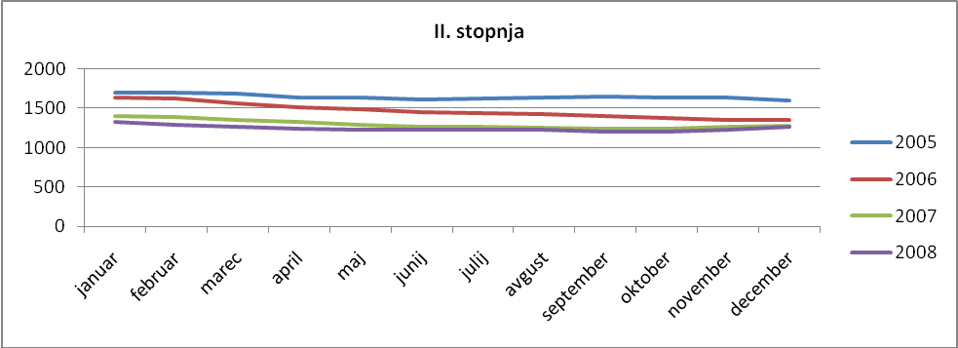

2.3 Brezposelni, starejši od 45 let – III. stopnja izobrazbe
III. stopnja
 | januar | februar | marec | april | maj | junij | julij | avgust | september | oktober | november | december | letno povprečje
2005 | 378 | 366 | 383 | 343 | 356 | 363 | 361 | 370 | 376 | 383 | 375 | 387 | 370,08
2006 | 382 | 380 | 385 | 382 | 365 | 368 | 360 | 349 | 344 | 339 | 330 | 323 | 358,92
2007 | 337 | 334 | 336 | 333 | 332 | 326 | 329 | 323 | 322 | 317 | 325 | 328 | 328,50
2008 | 333 | 337 | 335 | 332 | 329 | 323 | 321 | 317 | 314 | 314 | 323 | 329 | 325,583
I_{05,06} | 101,06 | 103,83 | 100,52 | 111,37 | 102,53 | 101,38 | 99,72 | 94,32 | 91,49 | 88,51 | 88,00 | 83,46 | 96,98
I_{06,07} | 88,22 | 87,89 | 87,27 | 87,17 | 90,96 | 88,59 | 91,39 | 92,55 | 93,60 | 93,51 | 98,48 | 101,55 | 91,53
I_{07,08} | 98,81 | 100,90 | 99,70 | 99,70 | 99,10 | 99,08 | 97,57 | 98,14 | 97,52 | 99,05 | 99,38 | 100,30 | 99,11
povprečni indeks stopnje rasti | 96,03 | 97,54 | 95,83 | 99,41 | 97,53 | 96,35 | 96,23 | 95,01 | 94,20 | 93,69 | 95,29 | 95,11 | 95,87

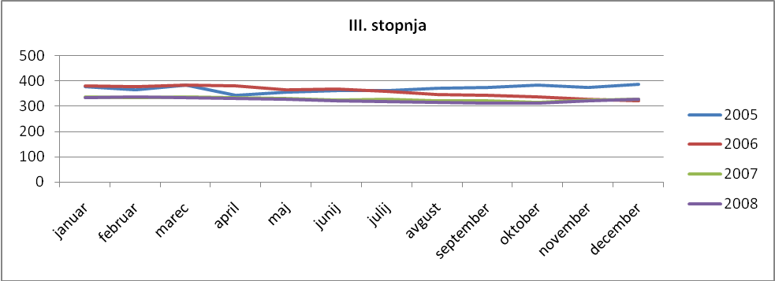

2.4 Brezposelni, starejši od 45 let – IV. stopnja izobrazbe
IV. stopnja
 | januar | februar | marec | april | maj | junij | julij | avgust | september | oktober | november | december | letno povprečje
2005 | 8267 | 8290 | 8263 | 7938 | 7926 | 7941 | 8045 | 8075 | 8101 | 8109 | 8125 | 8151 | 8102,58
2006 | 8553 | 8630 | 8535 | 8534 | 8402 | 8266 | 8253 | 8204 | 8177 | 8076 | 7966 | 7971 | 8297,25
2007 | 8255 | 8269 | 8135 | 8064 | 7992 | 7847 | 7892 | 7862 | 7832 | 7867 | 7845 | 7910 | 7980,83
2008 | 8074 | 8015 | 7867 | 7749 | 7701 | 7667 | 7705 | 7641 | 7575 | 7553 | 7625 | 7928 | 7758,33
I_{05,06} | 103,46 | 104,10 | 103,29 | 107,51 | 106,01 | 104,09 | 102,59 | 101,60 | 100,94 | 99,59 | 98,04 | 97,79 | 102,40
I_{06,07} | 96,52 | 95,82 | 95,31 | 94,49 | 95,12 | 94,93 | 95,63 | 95,83 | 95,78 | 97,41 | 98,48 | 99,23 | 96,19
I_{07,08} | 97,81 | 96,93 | 96,71 | 96,09 | 96,36 | 97,71 | 97,63 | 97,19 | 96,72 | 96,01 | 97,20 | 100,23 | 97,21
povprečni indeks stopnje rasti | 99,26 | 98,95 | 98,44 | 99,36 | 99,16 | 98,91 | 98,61 | 98,21 | 97,81 | 97,67 | 97,91 | 99,08 | 98,60

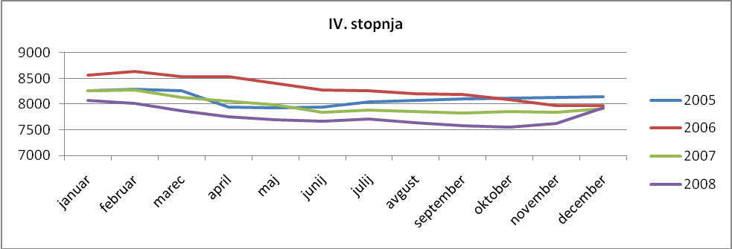

2.5 Brezposelni, starejše od 45 let – V. stopnja izobrazbe
V. stopnja
 | januar | februar | marec | april | maj | junij | julij | avgust | september | oktober | november | december | letno povprečje
2005 | 5493 | 5401 | 5386 | 5181 | 5186 | 5188 | 5329 | 5345 | 5321 | 5364 | 5341 | 5330 | 5322,08
2006 | 5730 | 5776 | 5754 | 5800 | 5727 | 5709 | 5857 | 5767 | 5725 | 5675 | 5560 | 5521 | 5716,75
2007 | 5849 | 5860 | 5851 | 5852 | 5791 | 5717 | 5789 | 5733 | 5745 | 5736 | 5660 | 5625 | 5767,33
2008 | 5745 | 5645 | 5553 | 5457 | 5445 | 5429 | 5517 | 5483 | 5338 | 5280 | 5290 | 5411 | 5466,08
I_{05,06} | 104,31 | 106,94 | 106,83 | 111,95 | 110,43 | 110,04 | 109,91 | 107,90 | 107,59 | 105,80 | 104,10 | 103,58 | 107,42
I_{06,07} | 102,08 | 101,45 | 101,69 | 100,90 | 101,12 | 100,14 | 98,84 | 99,41 | 100,35 | 101,07 | 101,80 | 101,88 | 100,88
I_{07,08} | 98,22 | 96,33 | 94,91 | 93,25 | 94,03 | 94,96 | 95,30 | 95,64 | 92,92 | 92,05 | 93,46 | 96,20 | 94,78
povprečni indeks stopnje rasti | 101,54 | 101,58 | 101,14 | 102,03 | 101,86 | 101,71 | 101,35 | 100,98 | 100,29 | 99,64 | 99,79 | 100,55 | 101,03

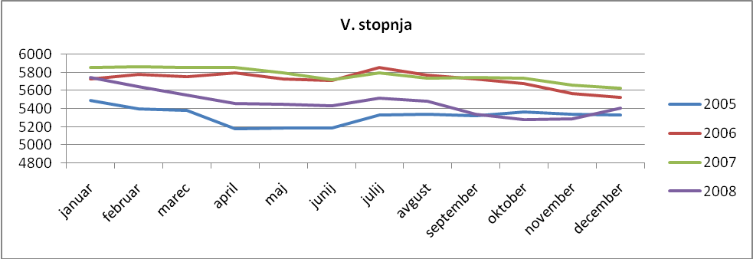

2.6 Brezposelni, starejši od 45 let – VI. stopnja izobrazbe
VI. stopnja
 | januar | februar | marec | april | maj | junij | julij | avgust | september | oktober | november | december | letno povprečje
2005 | 1070 | 1048 | 1052 | 1013 | 1023 | 1040 | 1085 | 1083 | 1073 | 1068 | 1066 | 1064 | 1057,08
2006 | 1136 | 1136 | 1142 | 1163 | 1177 | 1159 | 1171 | 1147 | 1147 | 1129 | 1106 | 1100 | 1142,75
2007 | 1134 | 1124 | 1135 | 1133 | 1126 | 1115 | 1137 | 1133 | 1132 | 1132 | 1117 | 1127 | 1128,75
2008 | 1136 | 1129 | 1117 | 1117 | 1113 | 1097 | 1106 | 1089 | 1062 | 1051 | 1038 | 1046 | 1091,75
I_{05,06} | 106,17 | 108,40 | 108,56 | 114,81 | 115,05 | 111,44 | 107,93 | 105,91 | 106,90 | 105,71 | 103,75 | 103,38 | 108,10
I_{06,07} | 99,82 | 98,94 | 99,39 | 97,42 | 95,67 | 96,20 | 97,10 | 98,78 | 98,69 | 100,27 | 100,99 | 102,45 | 98,77
I_{07,08} | 100,18 | 100,44 | 98,41 | 98,59 | 98,85 | 98,39 | 97,27 | 96,12 | 93,82 | 92,84 | 92,93 | 92,81 | 96,72
povprečni indeks stopnje rasti | 102,06 | 102,60 | 102,12 | 103,61 | 103,19 | 102,01 | 100,77 | 100,27 | 99,80 | 99,61 | 99,22 | 99,55 | 101,20

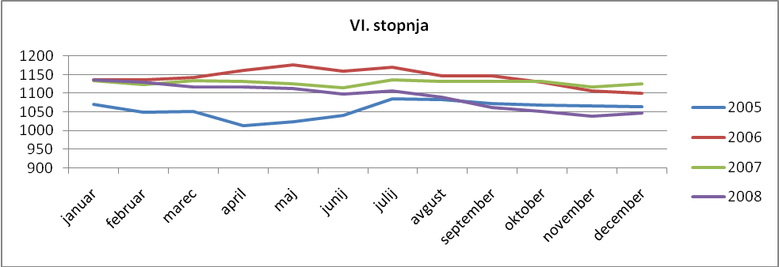

2.7 Brezposelni, starejši od 45 let – VII. stopnja izobrazbe
VII. stopnja
 | januar | februar | marec | april | maj | junij | julij | avgust | september | oktober | november | december | letno povprečje
2005 | 747 | 724 | 723 | 716 | 723 | 730 | 761 | 759 | 767 | 757 | 747 | 738 | 741,00
2006 | 787 | 792 | 780 | 791 | 814 | 832 | 871 | 866 | 861 | 852 | 857 | 852 | 829,58
2007 | 893 | 890 | 896 | 888 | 883 | 878 | 906 | 906 | 910 | 910 | 899 | 916 | 897,92
2008 | 938 | 917 | 893 | 880 | 870 | 891 | 898 | 916 | 911 | 906 | 902 | 897 | 901,58
I_{05,06} | 105,35 | 109,39 | 107,88 | 110,47 | 112,59 | 113,97 | 114,45 | 114,10 | 112,26 | 112,55 | 114,73 | 115,45 | 111,95
I_{06,07} | 113,47 | 112,37 | 114,87 | 112,26 | 108,48 | 105,53 | 104,02 | 104,62 | 105,69 | 106,81 | 104,90 | 107,51 | 108,24
I_{07,08} | 105,04 | 103,03 | 99,67 | 99,10 | 98,53 | 101,48 | 99,12 | 101,10 | 100,11 | 99,56 | 100,33 | 97,93 | 100,41
povprečni indeks stopnje rasti | 107,95 | 108,27 | 107,47 | 107,28 | 106,53 | 106,99 | 105,86 | 106,61 | 106,02 | 106,31 | 106,65 | 106,96 | 106,87

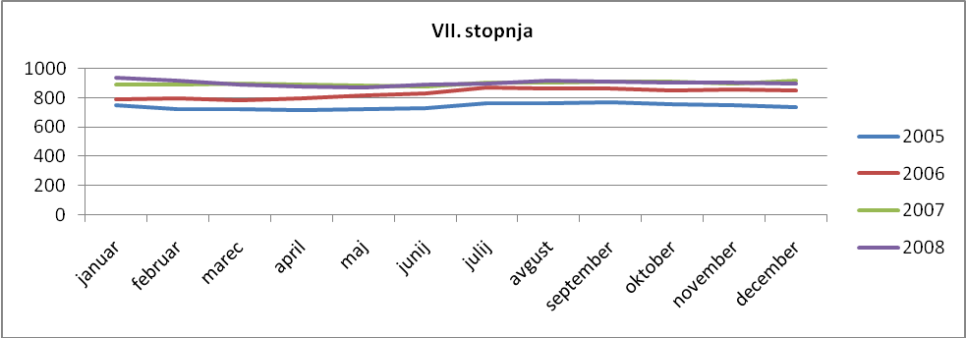

2.8 Brezposelni, starejši od 45 let – VIII. stopnja izobrazbe
VIII. stopnja
 | januar | februar | marec | april | maj | junij | julij | avgust | september | oktober | november | december | letno povprečje
2005 | 7 | 7 | 6 | 5 | 6 | 7 | 10 | 8 | 9 | 9 | 9 | 11 | 7,83
2006 | 12 | 12 | 12 | 12 | 12 | 11 | 10 | 10 | 10 | 10 | 9 | 9 | 10,75
2007 | 11 | 12 | 11 | 12 | 13 | 13 | 14 | 14 | 15 | 13 | 11 | 12 | 12,58
2008 | 12 | 13 | 13 | 11 | 12 | 13 | 14 | 15 | 14 | 12 | 14 | 15 | 13,17
I_{05,06} | 171,43 | 171,43 | 200,00 | 240,00 | 200,00 | 157,14 | 100,00 | 125,00 | 111,11 | 111,11 | 100,00 | 81,82 | 137,23
I_{06,07} | 91,67 | 100,00 | 91,67 | 100,00 | 108,33 | 118,18 | 140,00 | 140,00 | 150,00 | 130,00 | 122,22 | 133,33 | 117,05
I_{07,08} | 109,09 | 108,33 | 118,18 | 91,67 | 92,31 | 100,00 | 100,00 | 107,14 | 93,33 | 92,31 | 127,27 | 125,00 | 104,64
povprečni indeks stopnje rasti | 124,06 | 126,59 | 136,62 | 143,89 | 133,55 | 125,11 | 113,33 | 124,05 | 118,15 | 111,14 | 116,50 | 113,38 | 119,64

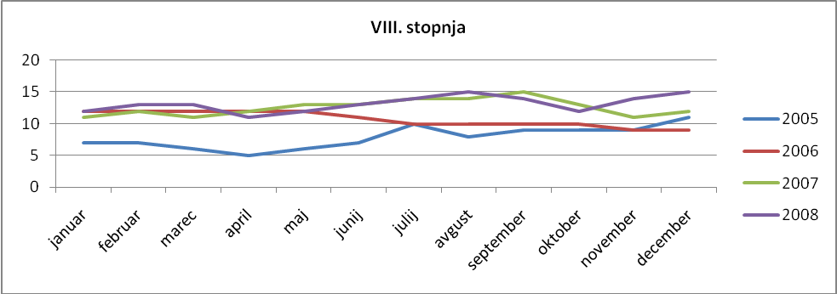

3 Brezposelni, starejši od 45 let – po čakalni dobi

3.1 Brezposelni, starejši od 45 let – do 6 mesecev
Do 6 mesecev
 | januar | februar | marec | april | maj | junij | julij | avgust | september | oktober | november | december | letno povprečje
2005 | 7879 | 7675 | 7569 | 6959 | 6629 | 6372 | 6125 | 6212 | 6124 | 6672 | 6609 | 7007 | 6819,33
2006 | 8189 | 8157 | 7821 | 7674 | 7403 | 6869 | 6381 | 6309 | 6406 | 6177 | 6057 | 6439 | 6990,17
2007 | 7533 | 7392 | 7142 | 7005 | 6646 | 6205 | 5863 | 5604 | 5498 | 5498 | 5599 | 5963 | 6329,00
2008 | 6409 | 6321 | 5748 | 5509 | 5319 | 5185 | 4942 | 4963 | 5020 | 5387 | 5973 | 6872 | 5637,33
I_{05,06} | 103,93 | 106,28 | 103,33 | 110,27 | 111,68 | 107,80 | 104,18 | 101,56 | 104,60 | 92,58 | 91,65 | 91,89 | 102,51
I_{06,07} | 91,99 | 90,62 | 91,32 | 91,28 | 89,77 | 90,33 | 91,88 | 88,83 | 85,83 | 89,01 | 92,44 | 92,61 | 90,54
I_{07,08} | 85,08 | 85,51 | 80,48 | 78,64 | 80,03 | 83,56 | 84,29 | 88,56 | 91,31 | 97,98 | 106,68 | 115,24 | 89,07
povprečni indeks stopnje rasti | 93,67 | 94,14 | 91,71 | 93,40 | 93,83 | 93,90 | 93,45 | 92,98 | 93,91 | 93,19 | 96,92 | 99,92 | 94,04

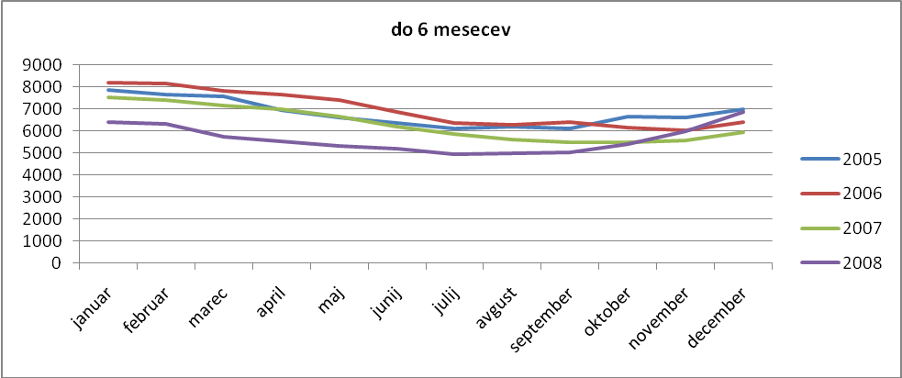

3.2 Brezposelni, starejši od 45 let – od 6 mesecev do 1 leta
Od 6 mesecev do 1 leta
 | januar | februar | marec | april | maj | junij | julij | avgust | september | oktober | november | december | letno povprečje
2005 | 4712 | 4664 | 4730 | 4672 | 4796 | 4993 | 5428 | 5345 | 5460 | 5605 | 5624 | 5506 | 5127,92
2006 | 5137 | 5161 | 5016 | 5075 | 4914 | 5136 | 5646 | 5617 | 5362 | 5380 | 5334 | 5012 | 5232,50
2007 | 4625 | 4662 | 4687 | 4552 | 4541 | 4762 | 5253 | 5242 | 5251 | 5276 | 5152 | 4839 | 4903,50
2008 | 4565 | 4286 | 4424 | 4316 | 4279 | 4386 | 4626 | 4590 | 4286 | 4158 | 4049 | 4012 | 4331,42
I_{05,06} | 109,02 | 110,66 | 106,05 | 108,63 | 102,46 | 102,86 | 104,02 | 105,09 | 98,21 | 95,99 | 94,84 | 91,03 | 102,04
I_{06,07} | 90,03 | 90,33 | 93,44 | 89,69 | 92,41 | 92,72 | 93,04 | 93,32 | 97,93 | 98,07 | 96,59 | 96,55 | 93,71
I_{07,08} | 98,70 | 91,93 | 94,39 | 94,82 | 94,23 | 92,10 | 88,06 | 87,56 | 81,62 | 78,81 | 78,59 | 82,91 | 88,33
povprečni indeks stopnje rasti | 99,25 | 97,64 | 97,96 | 97,71 | 96,37 | 95,90 | 95,04 | 95,32 | 92,59 | 90,95 | 90,01 | 90,16 | 94,70

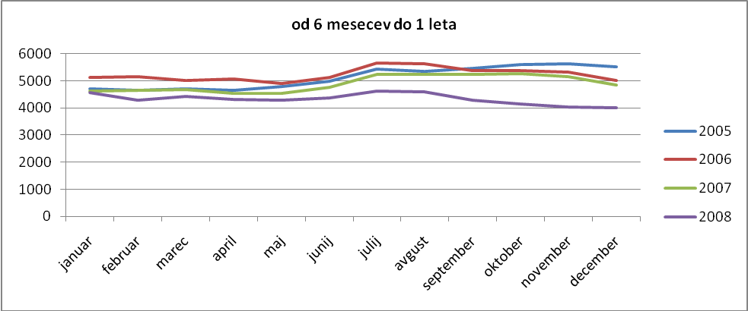

3.3 Brezposelni, starejši od 45 let – od 1 do 2 let
Od 1 do 2 let
 | januar | februar | marec | april | maj | junij | julij | avgust | september | oktober | november | december | letno povprečje
2005 | 7239 | 7299 | 7196 | 6911 | 6820 | 6713 | 6685 | 6742 | 6728 | 6432 | 6448 | 5981 | 6766,17
2006 | 6418 | 6430 | 6587 | 6625 | 6682 | 6686 | 6769 | 6701 | 6748 | 6637 | 6493 | 6609 | 6615,42
2007 | 6761 | 6792 | 6583 | 6610 | 6576 | 6427 | 6393 | 6397 | 6320 | 6260 | 6293 | 6350 | 6480,17
2008 | 6573 | 6612 | 6579 | 6469 | 6426 | 6387 | 6502 | 6270 | 6268 | 6149 | 5989 | 5971 | 6349,58
I_{05,06} | 88,66 | 88,09 | 91,54 | 95,86 | 97,98 | 99,60 | 101,26 | 99,39 | 100,30 | 103,19 | 100,70 | 110,50 | 97,77
I_{06,07} | 105,34 | 105,63 | 99,94 | 99,77 | 98,41 | 96,13 | 94,45 | 95,46 | 93,66 | 94,32 | 96,92 | 96,08 | 97,96
I_{07,08} | 97,22 | 97,35 | 99,94 | 97,87 | 97,72 | 99,38 | 101,70 | 98,01 | 99,18 | 98,23 | 95,17 | 94,03 | 97,98
povprečni indeks stopnje rasti | 97,07 | 97,02 | 97,14 | 97,83 | 98,04 | 98,37 | 99,14 | 97,62 | 97,71 | 98,58 | 97,60 | 100,20 | 97,90

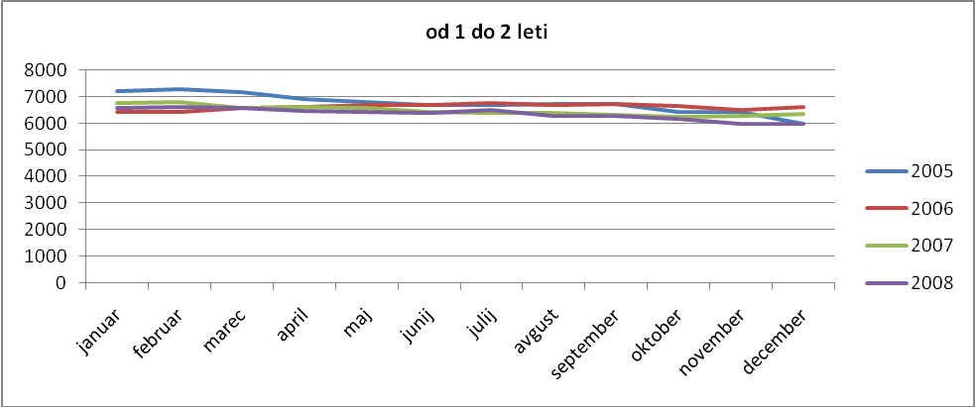

3.4 Brezposelni, starejši od 45 let – od 2 do 3 let
Od 2 do 3 let
 | januar | februar | marec | april | maj | junij | julij | avgust | september | oktober | november | december | letno povprečje
2005 | 4283 | 4255 | 4276 | 4163 | 4301 | 4388 | 4450 | 4433 | 4396 | 4242 | 4219 | 4004 | 4284,17
2006 | 3937 | 3994 | 3911 | 3810 | 3709 | 3569 | 3491 | 3484 | 3432 | 3417 | 3373 | 3358 | 3623,75
2007 | 3530 | 3507 | 3597 | 3588 | 3651 | 3616 | 3693 | 3710 | 3784 | 3738 | 3690 | 3812 | 3659,67
2008 | 3810 | 3776 | 3649 | 3677 | 3661 | 3562 | 3537 | 3595 | 3478 | 3405 | 3440 | 3410 | 3583,33
I_{05,06} | 91,92 | 93,87 | 91,46 | 91,52 | 86,24 | 81,34 | 78,45 | 78,59 | 78,07 | 80,55 | 79,95 | 83,87 | 84,58
I_{06,07} | 89,66 | 87,81 | 91,97 | 94,17 | 98,44 | 101,32 | 105,79 | 106,49 | 110,26 | 109,39 | 109,40 | 113,52 | 100,99
I_{07,08} | 107,93 | 107,67 | 101,45 | 102,48 | 100,27 | 98,51 | 95,78 | 96,90 | 91,91 | 91,09 | 93,22 | 89,45 | 97,91
povprečni indeks stopnje rasti | 96,51 | 96,45 | 94,96 | 96,06 | 94,98 | 93,72 | 93,34 | 93,99 | 93,41 | 93,68 | 94,19 | 95,61 | 94,50

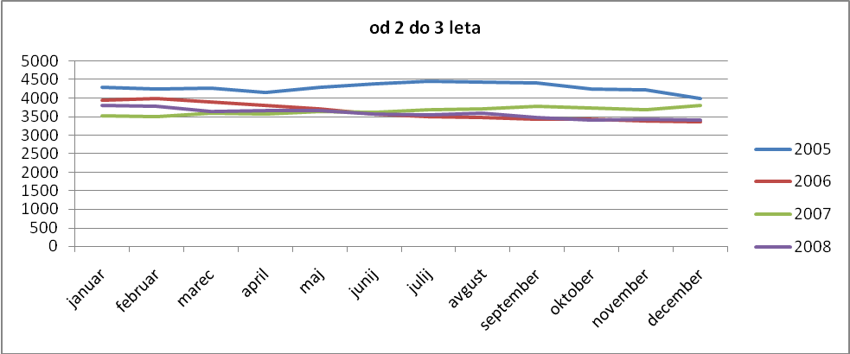

3.5 Brezposelni, starejši od 45 let – od 3 do 5 let
Od 3 do 5 let
 | januar | februar | marec | april | maj | junij | julij | avgust | september | oktober | november | december | letno povprečje
2005 | 3697 | 3768 | 3819 | 3777 | 3867 | 3915 | 4005 | 4062 | 4092 | 3991 | 3941 | 3923 | 3904,75
2006 | 4136 | 4205 | 4261 | 4275 | 4280 | 4352 | 4447 | 4406 | 4353 | 4245 | 4157 | 4102 | 4268,25
2007 | 4110 | 4122 | 4102 | 4044 | 4053 | 4023 | 4024 | 3996 | 3939 | 3930 | 3901 | 3873 | 4009,75
2008 | 3942 | 3914 | 3943 | 3888 | 3932 | 3932 | 3896 | 3907 | 3866 | 3842 | 3779 | 3829 | 3889,17
I_{05,06} | 111,87 | 111,60 | 111,57 | 113,19 | 110,68 | 111,16 | 111,04 | 108,47 | 106,38 | 106,36 | 105,48 | 104,56 | 109,31
I_{06,07} | 99,37 | 98,03 | 96,27 | 94,60 | 94,70 | 92,44 | 90,49 | 90,69 | 90,49 | 92,58 | 93,84 | 94,42 | 93,94
I_{07,08} | 95,91 | 94,95 | 96,12 | 96,14 | 97,01 | 97,74 | 96,82 | 97,77 | 98,15 | 97,76 | 96,87 | 98,86 | 96,99
povprečni indeks stopnje rasti | 102,39 | 101,53 | 101,32 | 101,31 | 100,80 | 100,45 | 99,45 | 98,98 | 98,34 | 98,90 | 98,73 | 99,28 | 100,08

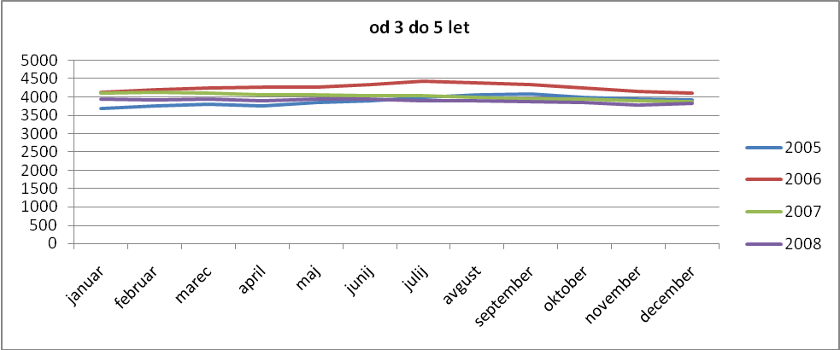

3.6 Brezposelni, starejši od 45 let – od 5 do 8 let
Od 5 do 8 let
 | januar | februar | marec | april | maj | junij | julij | avgust | september | oktober | november | december | letno povprečje
2005 | 1897 | 1878 | 1873 | 1793 | 1796 | 1788 | 1795 | 1795 | 1784 | 1811 | 1874 | 2033 | 1843,08
2006 | 2082 | 2073 | 2036 | 2037 | 2033 | 2008 | 2051 | 2092 | 2123 | 2141 | 2189 | 2215 | 2090,00
2007 | 2341 | 2372 | 2383 | 2452 | 2470 | 2470 | 2480 | 2507 | 2530 | 2563 | 2553 | 2613 | 2477,83
2008 | 2687 | 2704 | 2728 | 2734 | 2782 | 2818 | 2881 | 2887 | 2912 | 2875 | 2869 | 2848 | 2810,42
I_{05,06} | 109,75 | 110,38 | 108,70 | 113,61 | 113,20 | 112,30 | 114,26 | 116,55 | 119,00 | 118,22 | 116,81 | 108,95 | 113,40
I_{06,07} | 112,44 | 114,42 | 117,04 | 120,37 | 121,50 | 123,01 | 120,92 | 119,84 | 119,17 | 119,71 | 116,63 | 117,97 | 118,56
I_{07,08} | 114,78 | 114,00 | 114,48 | 111,50 | 112,63 | 114,09 | 116,17 | 115,16 | 115,10 | 112,17 | 112,38 | 108,99 | 113,42
povprečni indeks stopnje rasti | 112,32 | 112,93 | 113,41 | 115,16 | 115,77 | 116,47 | 117,12 | 117,18 | 117,76 | 116,70 | 115,27 | 111,97 | 115,13

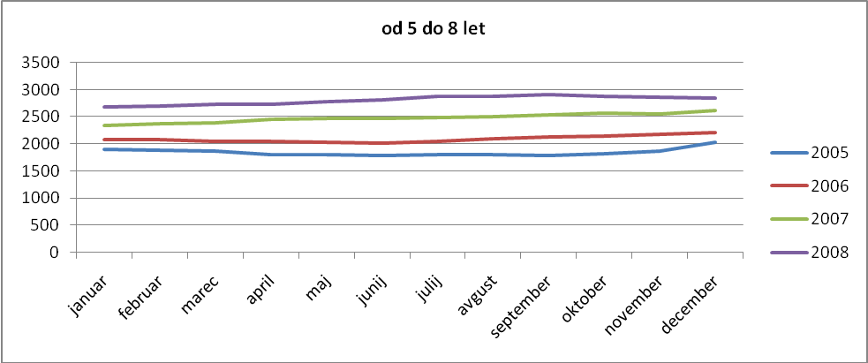

3.7 Brezposelni, starejši od 45 let – od 8 let in več
8 let in več
 | januar | februar | marec | april | maj | junij | julij | avgust | september | oktober | november | december | letno povprečje
2005 | 2652 | 2643 | 2612 | 2532 | 2530 | 2516 | 2534 | 2531 | 2518 | 2455 | 2435 | 2752 | 2559,17
2006 | 2756 | 2755 | 2745 | 2737 | 2713 | 2695 | 2682 | 2670 | 2688 | 2689 | 2648 | 2598 | 2698,00
2007 | 2596 | 2585 | 2589 | 2569 | 2589 | 2566 | 2572 | 2588 | 2574 | 2574 | 2593 | 2592 | 2582,25
2008 | 2616 | 2622 | 2609 | 2590 | 2580 | 2574 | 2572 | 2578 | 2561 | 2565 | 2563 | 2549 | 2581,58
I_{05,06} | 103,92 | 104,24 | 105,09 | 108,10 | 107,23 | 107,11 | 105,84 | 105,49 | 106,75 | 109,53 | 108,75 | 94,40 | 105,42
I_{06,07} | 94,19 | 93,83 | 94,32 | 93,86 | 95,43 | 95,21 | 95,90 | 96,93 | 95,76 | 95,72 | 97,92 | 99,77 | 95,71
I_{07,08} | 100,77 | 101,43 | 100,77 | 100,82 | 99,65 | 100,31 | 100,00 | 99,61 | 99,49 | 99,65 | 98,84 | 98,34 | 99,97
povprečni indeks stopnje rasti | 99,63 | 99,83 | 100,06 | 100,93 | 100,77 | 100,88 | 100,58 | 100,68 | 100,67 | 101,64 | 101,84 | 97,50 | 100,37

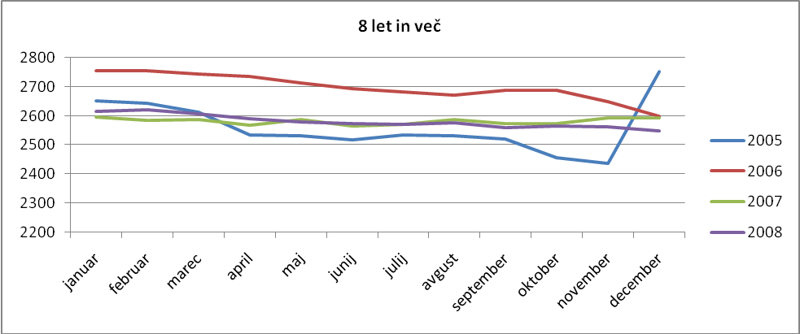

4 Brezposelni, starejši od 45 let – po invalidnosti

4.1 Brezposelni, starejši od 45 let – vojaški invalid
Vojaški invalid
 | januar | februar | marec | april | maj | junij | julij | avgust | september | oktober | november | december | letno povprečje
2005 | 15 | 15 | 13 | 13 | 13 | 13 | 13 | 14 | 14 | 14 | 15 | 15 | 13,92
2006 | 17 | 16 | 16 | 16 | 15 | 15 | 13 | 14 | 13 | 15 | 15 | 15 | 15,00
2007 | 16 | 16 | 15 | 16 | 15 | 15 | 15 | 14 | 15 | 15 | 14 | 14 | 15,00
2008 | 12 | 12 | 13 | 13 | 13 | 11 | 12 | 10 | 12 | 12 | 14 | 14 | 12,33
I_{05,06} | 113,33 | 106,67 | 123,08 | 123,08 | 115,38 | 115,38 | 100,00 | 100,00 | 92,86 | 107,14 | 100,00 | 100,00 | 107,78
I_{06,07} | 94,12 | 100,00 | 93,75 | 100,00 | 100,00 | 100,00 | 115,38 | 100,00 | 115,38 | 100,00 | 93,33 | 93,33 | 100,00
I_{07,08} | 75,00 | 75,00 | 86,67 | 81,25 | 86,67 | 73,33 | 80,00 | 71,43 | 80,00 | 80,00 | 100,00 | 100,00 | 82,22
povprečni indeks stopnje rasti | 94,15 | 93,89 | 101,16 | 101,44 | 100,68 | 96,24 | 98,46 | 90,48 | 96,08 | 95,71 | 97,78 | 97,78 | 96,67

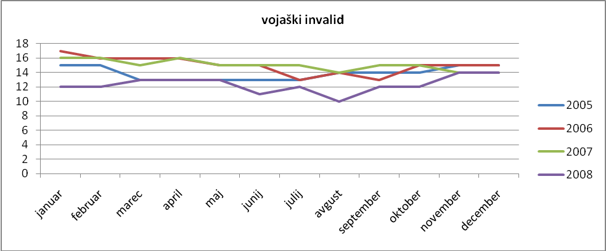

4.2 Brezposelni, starejši od 45 let – delovni invalid (II., III. kategorije)
Delovni invalid (II., III. kategorije)
 | januar | februar | marec | april | maj | junij | julij | avgust | september | oktober | november | december | letno povprečje
2005 | 4587 | 4711 | 4759 | 4684 | 4807 | 4828 | 4829 | 4919 | 4903 | 4967 | 4952 | 4680 | 4802,17
2006 | 4766 | 4844 | 4939 | 4911 | 4947 | 4973 | 5072 | 5128 | 5229 | 5257 | 5269 | 5172 | 5042,25
2007 | 5378 | 5530 | 5639 | 5741 | 5854 | 5901 | 5994 | 6061 | 6127 | 6262 | 6363 | 6410 | 5938,33
2008 | 6458 | 6522 | 6563 | 6615 | 6672 | 6735 | 6789 | 6850 | 6855 | 6922 | 7034 | 7049 | 6755,33
I_{05,06} | 103,90 | 102,82 | 103,78 | 104,85 | 102,91 | 103,00 | 105,03 | 104,25 | 106,65 | 105,84 | 106,40 | 110,51 | 105,00
I_{06,07} | 112,84 | 114,16 | 114,17 | 116,90 | 118,33 | 118,66 | 118,18 | 118,19 | 117,17 | 119,12 | 120,76 | 123,94 | 117,77
I_{07,08} | 120,08 | 117,94 | 116,39 | 115,22 | 113,97 | 114,13 | 113,26 | 113,02 | 111,88 | 110,54 | 110,55 | 109,97 | 113,76
povprečni indeks stopnje rasti | 112,28 | 111,64 | 111,45 | 112,32 | 111,74 | 111,93 | 112,16 | 111,82 | 111,90 | 111,83 | 112,57 | 114,81 | 112,18

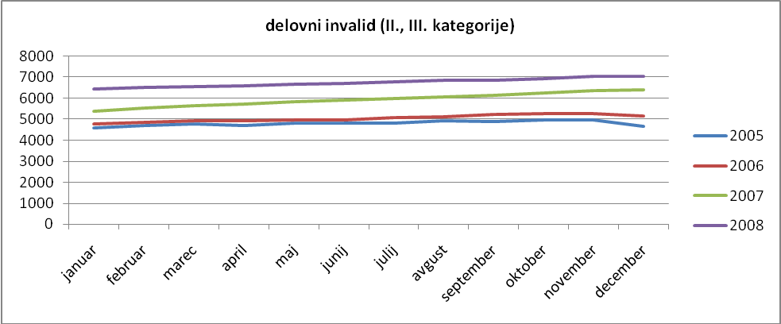

4.3 Brezposelni, starejši od 45 let – kategoriziran mladostnik
Kategoriziran mladostnik
 | januar | februar | marec | april | maj | junij | julij | avgust | september | oktober | november | december | letno povprečje
2005 | 114 | 112 | 107 | 90 | 85 | 83 | 82 | 81 | 82 | 83 | 86 | 87 | 91,00
2006 | 89 | 88 | 93 | 90 | 86 | 87 | 87 | 82 | 86 | 81 | 82 | 78 | 85,75
2007 | 79 | 78 | 72 | 72 | 72 | 75 | 75 | 76 | 76 | 72 | 75 | 81 | 75,25
2008 | 82 | 86 | 76 | 73 | 75 | 75 | 70 | 73 | 74 | 71 | 76 | 77 | 75,67
I_{05,06} | 78,07 | 78,57 | 86,92 | 100,00 | 101,18 | 104,82 | 106,10 | 101,23 | 104,88 | 97,59 | 95,35 | 89,66 | 94,23
I_{06,07} | 88,76 | 88,64 | 77,42 | 80,00 | 83,72 | 86,21 | 86,21 | 92,68 | 88,37 | 88,89 | 91,46 | 103,85 | 87,76
I_{07,08} | 103,80 | 110,26 | 105,56 | 101,39 | 104,17 | 100,00 | 93,33 | 96,05 | 97,37 | 98,61 | 101,33 | 95,06 | 100,55
povprečni indeks stopnje rasti | 90,21 | 92,49 | 89,96 | 93,80 | 96,35 | 97,01 | 95,21 | 96,66 | 96,87 | 95,03 | 96,05 | 96,19 | 94,18

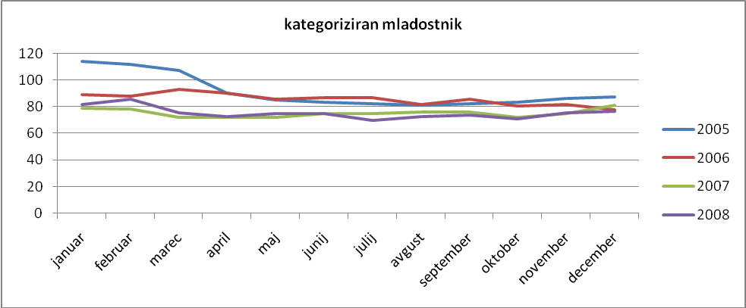

4.4 Brezposelni, starejši od 45 let – invalidna oseba po ZUZIO
Invalidna oseba po ZUZIO
 | januar | februar | marec | april | maj | junij | julij | avgust | september | oktober | november | december | letno povprečje
2005 | 295 | 293 | 300 | 292 | 297 | 294 | 290 | 287 | 282 | 285 | 284 | 283 | 290,17
2006 | 290 | 292 | 292 | 287 | 280 | 278 | 284 | 275 | 271 | 262 | 256 | 253 | 276,67
2007 | 263 | 267 | 267 | 266 | 268 | 267 | 266 | 268 | 258 | 259 | 256 | 263 | 264,00
2008 | 274 | 274 | 265 | 260 | 258 | 255 | 259 | 259 | 250 | 255 | 250 | 246 | 258,75
I_{05,06} | 98,31 | 99,66 | 97,33 | 98,29 | 94,28 | 94,56 | 97,93 | 95,82 | 96,10 | 91,93 | 90,14 | 89,40 | 95,35
I_{06,07} | 90,69 | 91,44 | 91,44 | 92,68 | 95,71 | 96,04 | 93,66 | 97,45 | 95,20 | 98,85 | 100,00 | 103,95 | 95,42
I_{07,08} | 104,18 | 102,62 | 99,25 | 97,74 | 96,27 | 95,51 | 97,37 | 96,64 | 96,90 | 98,46 | 97,66 | 93,54 | 98,01
povprečni indeks stopnje rasti | 97,73 | 97,91 | 96,01 | 96,24 | 95,42 | 95,37 | 96,32 | 96,64 | 96,07 | 96,41 | 95,93 | 95,63 | 96,26

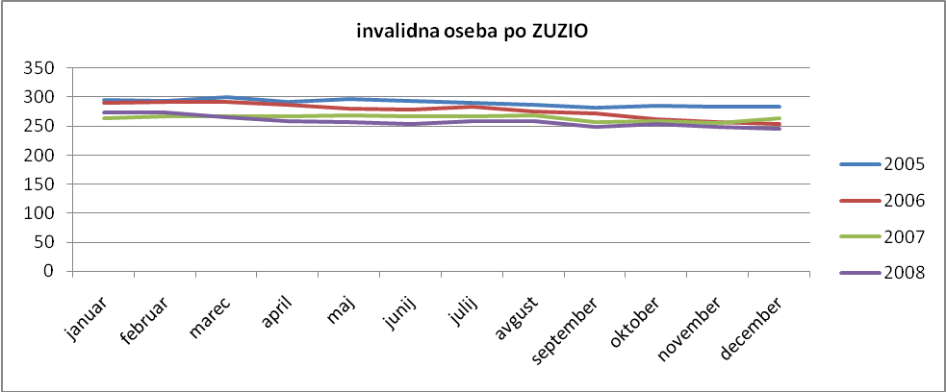

4.5 Brezposelni, starejši od 45 let – invalidna oseba po ZZRZI
Invalidna oseba po ZZRZI
 | januar | februar | marec | april | maj | junij | julij | avgust | september | oktober | november | december | letno povprečje
2005 | / | / | / | / | / | / | / | / | / | / | / | / | /
2006 | / | 1 | 1 | 2 | 4 | 7 | 8 | 8 | 10 | 16 | 20 | 24 | 9,18
2007 | 26 | 27 | 27 | 30 | 38 | 42 | 48 | 54 | 57 | 71 | 76 | 80 | 48,00
2008 | 86 | 89 | 93 | 105 | 125 | 125 | 134 | 135 | 137 | 141 | 156 | 171 | 124,75
I_{05,06} | / | / | / | / | / | / | / | / | / | / | / | / | /
I_{06,07} | / | 2700,00 | 2700,00 | 1500,00 | 950,00 | 600,00 | 600,00 | 675,00 | 570,00 | 443,75 | 380,00 | 333,33 | 522,77
I_{07,08} | 330,77 | 329,63 | 344,44 | 350,00 | 328,95 | 297,62 | 279,17 | 250,00 | 240,35 | 198,59 | 205,26 | 213,75 | 259,90
povprečni indeks stopnje rasti | / | / | / | / | / | / | / | / | / | / | / | / | /

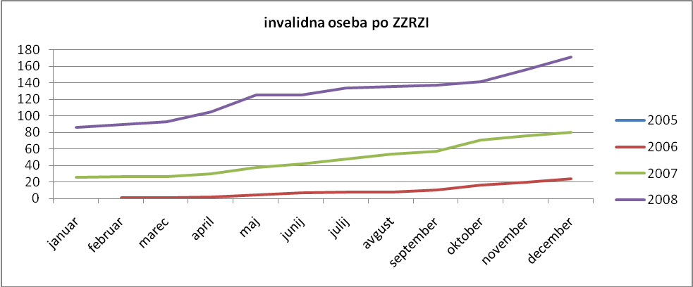

4.6 Brezposelni, starejši od 45 let – invalid z ugotovljeno telesno okvaro
Invalid z ugotovljeno telesno okvaro
 | januar | februar | marec | april | maj | junij | julij | avgust | september | oktober | november | december | letno povprečje
2005 | / | / | / | / | / | / | / | / | / | / | / | / | /
2006 | 1 | 1 | 1 | 2 | 2 | 2 | 2 | 2 | 2 | 3 | 3 | 3 | 2,00
2007 | 4 | 4 | 5 | 5 | 5 | 4 | 4 | 4 | 4 | 4 | 4 | 4 | 4,25
2008 | 4 | 4 | 4 | 5 | 5 | 7 | 7 | 5 | 5 | 5 | 5 | 6 | 5,17
I_{05,06} | / | / | / | / | / | / | / | / | / | / | / | / | /
I_{06,07} | 400,00 | 400,00 | 500,00 | 250,00 | 250,00 | 200,00 | 200,00 | 200,00 | 200,00 | 133,33 | 133,33 | 133,33 | 212,50
I_{07,08} | 100,00 | 100,00 | 80,00 | 100,00 | 100,00 | 175,00 | 175,00 | 125,00 | 125,00 | 125,00 | 125,00 | 150,00 | 121,57
povprečni indeks stopnje rasti | / | / | / | / | / | / | / | / | / | / | / | / | /

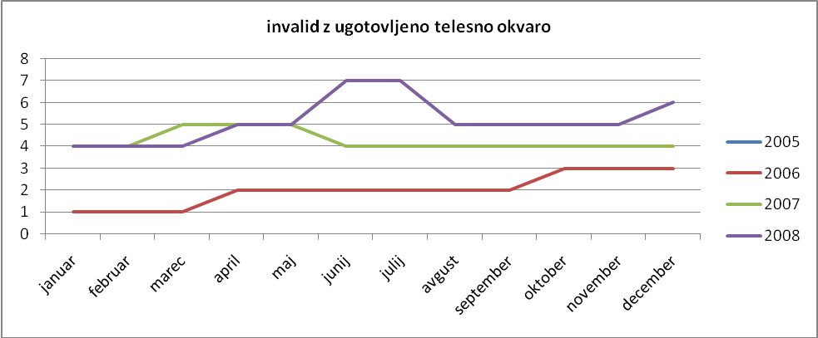

5 Brezposelni, starejši od 45 let – glede na status na centru za socialno delo

5.1 Brezposelni, starejši od 45 let – prijavljeni na centru za socialno delo
Brezposelni, starejši od 45 let – prijavljeni na centru za socialno delo
 | januar | februar | marec | april | maj | junij | julij | avgust | september | oktober | november | december | letno povprečje
2005 | 9257 | 9653 | 9516 | 8825 | 8961 | 8938 | 8871 | 8896 | 8928 | 9000 | 8879 | 8989 | 9059,42
2006 | 8923 | 9345 | 9235 | 9180 | 8894 | 8803 | 8650 | 8621 | 8636 | 8588 | 8531 | 8597 | 8833,58
2007 | 7893 | 7787 | 7617 | 7437 | 8067 | 8053 | 8235 | 8202 | 8174 | 8157 | 8134 | 7248 | 7917,00
2008 | 7643 | 8175 | 8122 | 7085 | 7885 | 7792 | 7736 | 7691 | 7551 | 7453 | 6192 | 6771 | 7508,00
I_{05,06} | 96,39 | 96,81 | 97,05 | 104,02 | 99,25 | 98,49 | 97,51 | 96,91 | 96,73 | 95,42 | 96,08 | 95,64 | 97,51
I_{06,07} | 88,46 | 83,33 | 82,48 | 81,01 | 90,70 | 91,48 | 95,20 | 95,14 | 94,65 | 94,98 | 95,35 | 84,31 | 89,62
I_{07,08} | 96,83 | 104,98 | 106,63 | 95,27 | 97,74 | 96,76 | 93,94 | 93,77 | 92,38 | 91,37 | 76,12 | 93,42 | 94,83
povprečni indeks stopnje rasti | 93,89 | 95,04 | 95,39 | 93,43 | 95,90 | 95,58 | 95,55 | 95,27 | 94,59 | 93,92 | 89,18 | 91,12 | 93,99

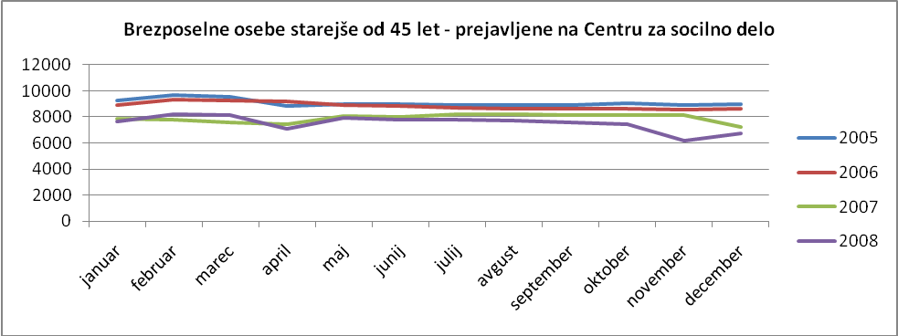

5.2 Brezposelni, starejši od 45 let – brez statusa na centru za socialno delo
Brezposelni, starejši od 45 let – brez statusa na centru za socialno delo
 | januar | februar | marec | april | maj | junij | julij | avgust | september | oktober | november | december | letno povprečje
2005 | 23102 | 22529 | 22559 | 21982 | 21778 | 21747 | 22151 | 22224 | 22174 | 22208 | 22271 | 22217 | 22245,17
2006 | 23732 | 23430 | 23142 | 23053 | 22840 | 22512 | 22817 | 22658 | 22476 | 22098 | 21720 | 21736 | 22684,50
2007 | 23603 | 23645 | 23466 | 23383 | 22459 | 22016 | 22043 | 21842 | 21722 | 21682 | 21647 | 22794 | 22525,17
2008 | 22959 | 22060 | 21558 | 22098 | 21094 | 21052 | 21220 | 21099 | 20840 | 20928 | 22470 | 22720 | 21674,83
I_{05,06} | 102,73 | 104,00 | 102,58 | 104,87 | 104,88 | 103,52 | 103,01 | 101,95 | 101,36 | 99,50 | 97,53 | 97,83 | 101,97
I_{06,07} | 99,46 | 100,92 | 101,40 | 101,43 | 98,33 | 97,80 | 96,61 | 96,40 | 96,65 | 98,12 | 99,66 | 104,87 | 99,30
I_{07,08} | 97,27 | 93,30 | 91,87 | 94,50 | 93,92 | 95,62 | 96,27 | 96,60 | 95,94 | 96,52 | 103,80 | 99,68 | 96,22
povprečni indeks stopnje rasti | 99,82 | 99,40 | 98,62 | 100,27 | 99,04 | 98,98 | 98,63 | 98,32 | 97,98 | 98,05 | 100,33 | 100,79 | 99,17

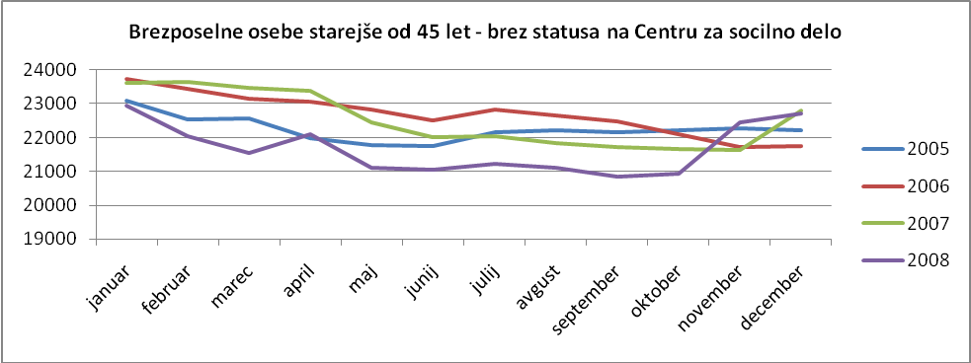

5.3 Ženske, starejše od 45 let – prijavljene na centru za socialno delo
Ženske, starejše od 45 let – prijavljene na centru za socialno delo
 | januar | februar | marec | april | maj | junij | julij | avgust | september | oktober | november | december | letno povprečje
2005 | 3972 | 4056 | 4022 | 3719 | 3759 | 3743 | 3737 | 3747 | 3785 | 3853 | 3797 | 3835 | 3835,42
2006 | 3752 | 3981 | 3958 | 3928 | 3801 | 3809 | 3762 | 3735 | 3793 | 3760 | 3756 | 3780 | 3817,92
2007 | 3431 | 3412 | 3367 | 3306 | 3573 | 3584 | 3642 | 3628 | 3621 | 3603 | 3595 | 3199 | 3496,75
2008 | 3325 | 3570 | 3575 | 3147 | 3511 | 3453 | 3413 | 3383 | 3323 | 3282 | 2741 | 2942 | 3305,42
I_{05,06} | 94,46 | 98,15 | 98,41 | 105,62 | 101,12 | 101,76 | 100,67 | 99,68 | 100,21 | 97,59 | 98,92 | 98,57 | 99,54
I_{06,07} | 91,44 | 85,71 | 85,07 | 84,16 | 94,00 | 94,09 | 96,81 | 97,14 | 95,47 | 95,82 | 95,71 | 84,63 | 91,59
I_{07,08} | 96,91 | 104,63 | 106,18 | 95,19 | 98,26 | 96,34 | 93,71 | 93,25 | 91,77 | 91,09 | 76,24 | 91,97 | 94,53
povprečni indeks stopnje rasti | 94,27 | 96,16 | 96,55 | 94,99 | 97,79 | 97,40 | 97,06 | 96,69 | 95,82 | 94,83 | 90,29 | 91,72 | 95,22

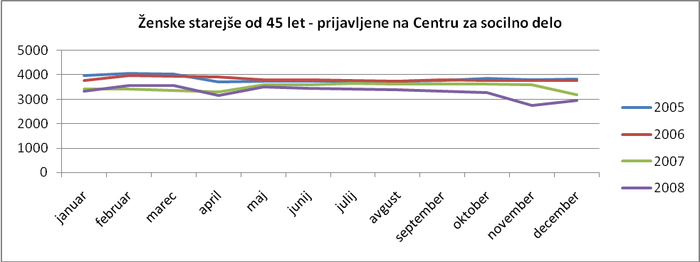

5.4 Ženske, starejše od 45 let – brez statusa na centru za socialno delo
Ženske, starejše od 45 let – brez statusa na centru za socialno delo
 | januar | februar | marec | april | maj | junij | julij | avgust | september | oktober | november | december | letno povprečje
2005 | 10936 | 10806 | 10906 | 10576 | 10574 | 10657 | 10790 | 10873 | 10900 | 10924 | 10952 | 10831 | 10810,42
2006 | 11512 | 11479 | 11433 | 11395 | 11278 | 11161 | 11410 | 11384 | 11178 | 10922 | 10599 | 10506 | 11188,08
2007 | 11416 | 11520 | 11596 | 11625 | 11254 | 11052 | 11116 | 10953 | 10831 | 10740 | 10656 | 11036 | 11149,58
2008 | 11156 | 10799 | 10598 | 10797 | 10181 | 10129 | 10204 | 10106 | 9901 | 9820 | 10375 | 10501 | 10380,58
I_{05,06} | 105,27 | 106,23 | 104,83 | 107,74 | 106,66 | 104,73 | 105,75 | 104,70 | 102,55 | 99,98 | 96,78 | 97,00 | 103,49
I_{06,07} | 99,17 | 100,36 | 101,43 | 102,02 | 99,79 | 99,02 | 97,42 | 96,21 | 96,90 | 98,33 | 100,54 | 105,04 | 99,66
I_{07,08} | 97,72 | 93,74 | 91,39 | 92,88 | 90,47 | 91,65 | 91,80 | 92,27 | 91,41 | 91,43 | 97,36 | 95,15 | 93,10
povprečni indeks stopnje rasti | 100,72 | 100,11 | 99,22 | 100,88 | 98,97 | 98,47 | 98,32 | 97,73 | 96,95 | 96,58 | 98,23 | 99,07 | 98,75

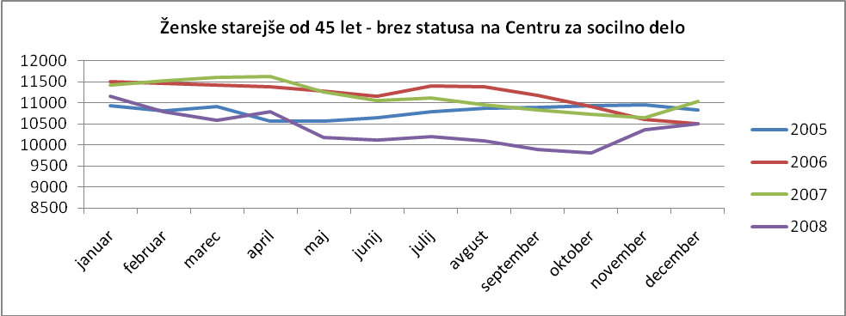

5.5 Moški, starejši od 45 let – prijavljeni na centru za socialno delo
Moški, starejši od 45 let – prijavljeni na centru za socialno delo
 | januar | februar | marec | april | maj | junij | julij | avgust | september | oktober | november | december | letno povprečje
2005 | 5285 | 5597 | 5494 | 5106 | 5202 | 5195 | 5134 | 5149 | 5143 | 5147 | 5082 | 5154 | 5224,00
2006 | 5171 | 5364 | 5277 | 5252 | 5093 | 4994 | 4888 | 4886 | 4843 | 4828 | 4775 | 4817 | 5015,67
2007 | 4462 | 4375 | 4250 | 4131 | 4494 | 4469 | 4593 | 4574 | 4553 | 4554 | 4539 | 4049 | 4420,25
2008 | 4318 | 4605 | 4547 | 3938 | 4374 | 4339 | 4323 | 4308 | 4228 | 4171 | 3451 | 3829 | 4202,58
I_{05,06} | 97,84 | 95,84 | 96,05 | 102,86 | 97,90 | 96,13 | 95,21 | 94,89 | 94,17 | 93,80 | 93,96 | 93,46 | 96,01
I_{06,07} | 86,29 | 81,56 | 80,54 | 78,66 | 88,24 | 89,49 | 93,96 | 93,61 | 94,01 | 94,32 | 95,06 | 84,06 | 88,13
I_{07,08} | 96,77 | 105,26 | 106,99 | 95,33 | 97,33 | 97,09 | 94,12 | 94,18 | 92,86 | 91,59 | 76,03 | 94,57 | 95,08
povprečni indeks stopnje rasti | 93,63 | 94,22 | 94,53 | 92,28 | 94,49 | 94,24 | 94,43 | 94,23 | 93,68 | 93,24 | 88,35 | 90,69 | 93,07

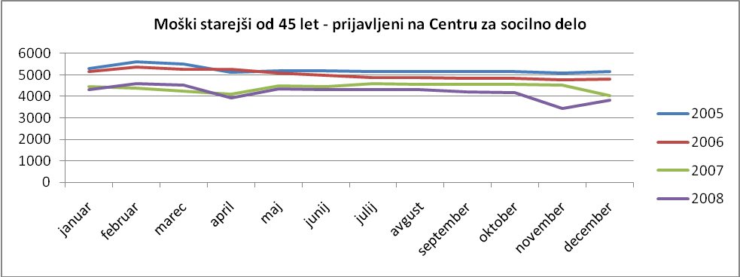

5.6 Moški, starejši od 45 let – brez statusa na centru za socialno delo
Moški, starejši od 45 let – brez statusa na centru za socialno delo
 | januar | februar | marec | april | maj | junij | julij | avgust | september | oktober | november | december | letno povprečje
2005 | 12166 | 11723 | 11653 | 11406 | 11204 | 11090 | 11361 | 11351 | 11274 | 11284 | 11319 | 11386 | 11434,75
2006 | 12220 | 11951 | 11709 | 11658 | 11562 | 11351 | 11407 | 11274 | 11298 | 11176 | 11121 | 11230 | 11496,42
2007 | 12187 | 12125 | 11870 | 11758 | 11205 | 10964 | 10927 | 10889 | 10891 | 10942 | 10991 | 11758 | 11375,58
2008 | 11803 | 11261 | 10960 | 11301 | 10913 | 10923 | 11016 | 10993 | 10939 | 11108 | 12095 | 12219 | 11294,25
I_{05,06} | 100,44 | 101,94 | 100,48 | 102,21 | 103,20 | 102,35 | 100,40 | 99,32 | 100,21 | 99,04 | 98,25 | 98,63 | 100,54
I_{06,07} | 99,73 | 101,46 | 101,38 | 100,86 | 96,91 | 96,59 | 95,79 | 96,59 | 96,40 | 97,91 | 98,83 | 104,70 | 98,95
I_{07,08} | 96,85 | 92,87 | 92,33 | 96,11 | 97,39 | 99,63 | 100,81 | 100,96 | 100,44 | 101,52 | 110,04 | 103,92 | 99,29
povprečni indeks stopnje rasti | 99,01 | 98,76 | 98,06 | 99,73 | 99,17 | 99,52 | 99,00 | 98,95 | 99,02 | 99,49 | 102,38 | 102,42 | 99,59

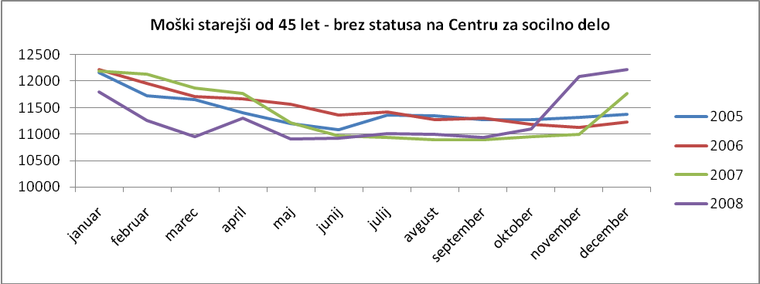

6 Brezposelne osebe starejše od 45 let – prejemniki denarne pomoči

6.1 Brezposelni, starejši od 45 let – prejemniki denarne pomoči
Brezposelni, starejši od 45 let – prejemniki denarne pomoči
 | januar | februar | marec | april | maj | junij | julij | avgust | september | oktober | november | december | letno povprečje
2005 | / | / | / | / | / | / | / | / | / | / | / | 1840 | 1840,00
2006 | 1948 | 1947 | 1999 | 1958 | 1943 | 1889 | 1889 | 1784 | 1631 | 1460 | 1341 | 1253 | 1753,50
2007 | 1221 | 1091 | 1029 | 869 | 788 | 678 | 575 | 466 | 376 | 283 | 228 | 200 | 650,33
2008 | 186 | 165 | 148 | 131 | 117 | 97 | 83 | 71 | 59 | 53 | 42 | 41 | 99,42
I_{05,06} | / | / | / | / | / | / | / | / | / | / | / | 68,10 | 95,30
I_{06,07} | 62,68 | 56,03 | 51,48 | 44,38 | 40,56 | 35,89 | 30,44 | 26,12 | 23,05 | 19,38 | 17,00 | 15,96 | 37,09
I_{07,08} | 15,23 | 15,12 | 14,38 | 15,07 | 14,85 | 14,31 | 14,43 | 15,24 | 15,69 | 18,73 | 18,42 | 20,50 | 15,29
povprečni indeks stopnje rasti | / | / | / | / | / | / | / | / | / | / | / | 34,85 | 49,22

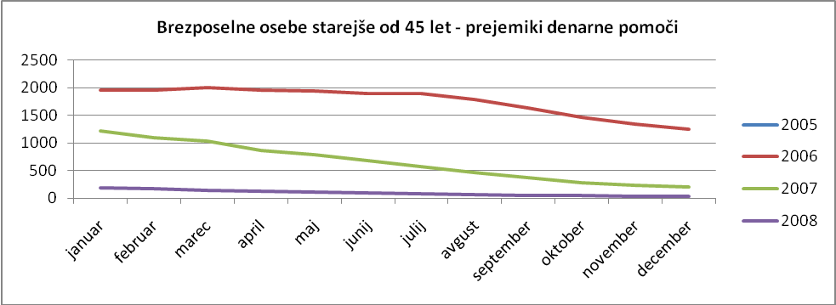
6.2 Ženske, starejše od 45 let – prejemnice denarne pomoči
Ženske, starejše od 45 let – prejemnice denarne pomoči
 | januar | februar | marec | april | maj | junij | julij | avgust | september | oktober | november | december | letno povprečje
2005 | / | / | / | / | / | / | / | / | / | / | / | 861 | 861,00
2006 | 922 | 922 | 952 | 949 | 942 | 925 | 944 | 889 | 828 | 747 | 689 | 628 | 861,42
2007 | 600 | 536 | 513 | 439 | 391 | 341 | 287 | 235 | 190 | 145 | 117 | 94 | 324,00
2008 | 83 | 78 | 73 | 68 | 62 | 49 | 41 | 32 | 29 | 27 | 18 | 15 | 47,92
I_{05,06} | / | / | / | / | / | / | / | / | / | / | / | 72,94 | 100,05
I_{06,07} | 65,08 | 58,13 | 53,89 | 46,26 | 41,51 | 36,86 | 30,40 | 26,43 | 22,95 | 19,41 | 16,98 | 14,97 | 37,61
I_{07,08} | 13,83 | 14,55 | 14,23 | 15,49 | 15,86 | 14,37 | 14,29 | 13,62 | 15,26 | 18,62 | 15,38 | 15,96 | 14,79
povprečni indeks stopnje rasti | / | / | / | / | / | / | / | / | / | / | / | 34,62 | 50,82

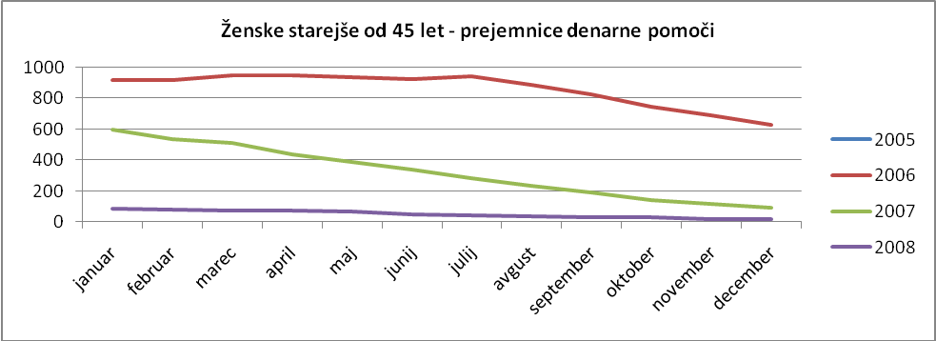

6.3 Moški, starejši od 45 let – prejemniki denarne pomoči
Moški, starejši od 45 let – prejemniki denarne pomoči
 | januar | februar | marec | april | maj | junij | julij | avgust | september | oktober | november | december | letno povprečje
2005 | / | / | / | / | / | / | / | / | / | / | / | 979 | 81,58
2006 | 1026 | 1025 | 1047 | 1009 | 1001 | 964 | 945 | 895 | 803 | 713 | 652 | 625 | 892,08
2007 | 621 | 555 | 516 | 430 | 397 | 337 | 288 | 231 | 186 | 138 | 111 | 106 | 326,33
2008 | 103 | 87 | 75 | 63 | 55 | 48 | 42 | 39 | 30 | 26 | 24 | 26 | 51,50
I_{05,06} | / | / | / | / | / | / | / | / | / | / | / | 63,84 | 1093,46
I_{06,07} | 60,53 | 54,15 | 49,28 | 42,62 | 39,66 | 34,96 | 30,48 | 25,81 | 23,16 | 19,35 | 17,02 | 16,96 | 36,58
I_{07,08} | 16,59 | 15,68 | 14,53 | 14,65 | 13,85 | 14,24 | 14,58 | 16,88 | 16,13 | 18,84 | 21,62 | 24,53 | 15,78
povprečni indeks stopnje rasti | / | / | / | / | / | / | / | / | / | / | / | 35,11 | 381,94

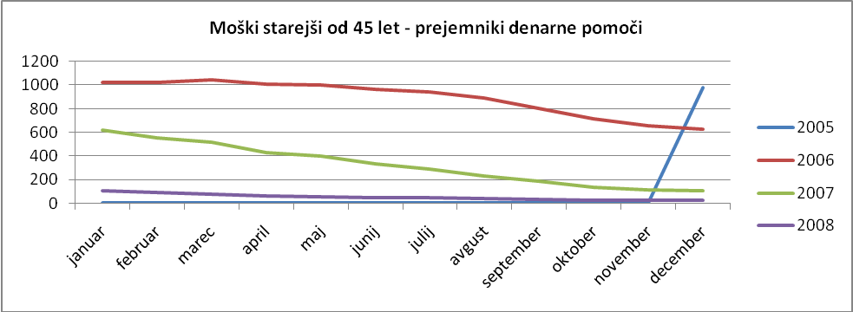

7 Brezposelni, starejši od 45 let – prejemniki denarnega nadomestila

7.1 Brezposelni, starejši od 45 let – prejemniki denarnega nadomestila
Brezposelni, starejši od 45 let – prejemniki denarnega nadomestila
 | januar | februar | marec | april | maj | junij | julij | avgust | september | oktober | november | december | letno povprečje
2005 | / | / | / | / | / | / | / | / | / | / | / | 10699 | 10699,00
2006 | 11318 | 11299 | 11478 | 11122 | 11333 | 10958 | 10946 | 11108 | 11005 | 10617 | 10553 | 10571 | 11025,67
2007 | 11056 | 11049 | 11002 | 10853 | 10767 | 10567 | 10556 | 10503 | 10310 | 10228 | 10175 | 10317 | 10615,25
2008 | 10578 | 10363 | 10014 | 9879 | 9794 | 9638 | 9643 | 9566 | 9456 | 9563 | 9636 | 10480 | 9884,17
I_{05,06} | / | / | / | / | / | / | / | / | / | / | / | 98,80 | 103,05
I_{06,07} | 97,69 | 97,79 | 95,85 | 97,58 | 95,01 | 96,43 | 96,44 | 94,55 | 93,68 | 96,34 | 96,42 | 97,60 | 96,28
I_{07,08} | 95,68 | 93,79 | 91,02 | 91,03 | 90,96 | 91,21 | 91,35 | 91,08 | 91,72 | 93,50 | 94,70 | 101,58 | 93,11
povprečni indeks stopnje rasti | / | / | / | / | / | / | / | / | / | / | / | 99,33 | 97,48

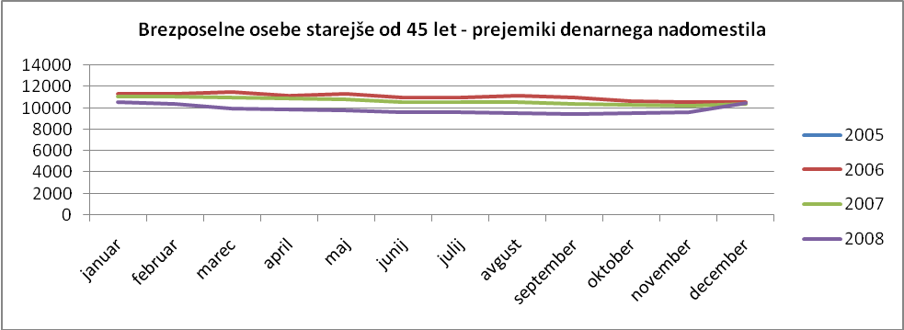

7.2 Ženske, starejše od 45 let – prejemnice denarnega nadomestila
Ženske, starejše od 45 let – prejemnice denarnega nadomestila
 | januar | februar | marec | april | maj | junij | julij | avgust | september | oktober | november | december | letno povprečje
2005 | / | / | / | / | / | / | / | / | / | / | / | 4873 | 4873,00
2006 | 5101 | 5113 | 5252 | 5118 | 5202 | 5023 | 5032 | 5187 | 5051 | 4840 | 4711 | 4579 | 5017,42
2007 | 4825 | 4887 | 4924 | 4968 | 4996 | 4903 | 4844 | 4808 | 4662 | 4615 | 4593 | 4542 | 4797,25
2008 | 4601 | 4517 | 4413 | 4407 | 4294 | 4165 | 4119 | 4067 | 3977 | 4002 | 4003 | 4308 | 4239,42
I_{05,06} | / | / | / | / | / | / | / | / | / | / | / | 93,97 | 102,96
I_{06,07} | 94,59 | 95,58 | 93,75 | 97,07 | 96,04 | 97,61 | 96,26 | 92,69 | 92,30 | 95,35 | 97,50 | 99,19 | 95,61
I_{07,08} | 95,36 | 92,43 | 89,62 | 88,71 | 85,95 | 84,95 | 85,03 | 84,59 | 85,31 | 86,72 | 87,15 | 94,85 | 88,37
povprečni indeks stopnje rasti | / | / | / | / | / | / | / | / | / | / | / | 96,00 | 95,65

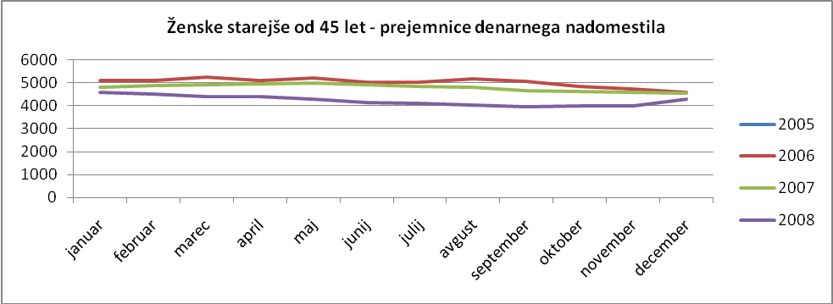

7.3 Moški, starejši od 45 let – prejemniki denarnega nadomestila
Moški starejši od 45 let - prejemniki denarnega nadomestila
 | januar | februar | marec | april | maj | junij | julij | avgust | september | oktober | november | december | letno povprečje
2005 | / | / | / | / | / | / | / | / | / | / | / | 5826 | 5826,00
2006 | 6217 | 6186 | 6226 | 6004 | 6131 | 5935 | 5914 | 5921 | 5954 | 5777 | 5842 | 5992 | 6008,25
2007 | 6231 | 6162 | 6078 | 5885 | 5771 | 5664 | 5712 | 5695 | 5648 | 5613 | 5582 | 5775 | 5818,00
2008 | 5977 | 5846 | 5601 | 5472 | 5500 | 5473 | 5524 | 5499 | 5479 | 5561 | 5633 | 6172 | 5644,75
I_{05,06} | / | / | / | / | / | / | / | / | / | / | / | 102,85 | 103,13
I_{06,07} | 100,23 | 99,61 | 97,62 | 98,02 | 94,13 | 95,43 | 96,58 | 96,18 | 94,86 | 97,16 | 95,55 | 96,38 | 96,83
I_{07,08} | 95,92 | 94,87 | 92,15 | 92,98 | 95,30 | 96,63 | 96,71 | 96,56 | 97,01 | 99,07 | 100,91 | 106,87 | 97,02
povprečni indeks stopnje rasti | / | / | / | / | / | / | / | / | / | / | / | 102,03 | 98,99

